**Cuenta de usuarios**

Tipos de cuentas de usuarios y funciones:

* Standard:
  + Esta cuenta de usuario es para tu trabajo cotidiano.
  + Aplicaciones de internet y programas de e-mail
  + Programas como Microsoft Word, Microsoft Excel y Microsoft PowerPoint
  + Programas de música y de vídeo con los que puedes leer, editar fotos y muchas cosas más.
* Administrador:
  + Instalar en tu ordenador software y otros materiales.
  + Realizar operaciones de mantenimiento.
  + Añadir nuevos programas y periféricos como una impresora o software para compartir música.
  + Crear más cuentas.
* Invitado:
  + Esta es la cuenta a utilizar para compartir datos. Se tiene acceso a la mayoría de las funciones de una cuenta de usuario limitado, pero en la que no se ha precisado contraseña de entrada. Un usuario invitado puede conectarse rápidamente (y desconectarse) y efectuar simples tareas como el control de e-mails o navegar por internet.

Ejercicio práctico en la siguiente página

**Crea una cuenta de usuario de tu elección y comprueba las implicaciones que tiene:**

*Inicio 🡪 Panel de control 🡪 Cuentas de usuario*

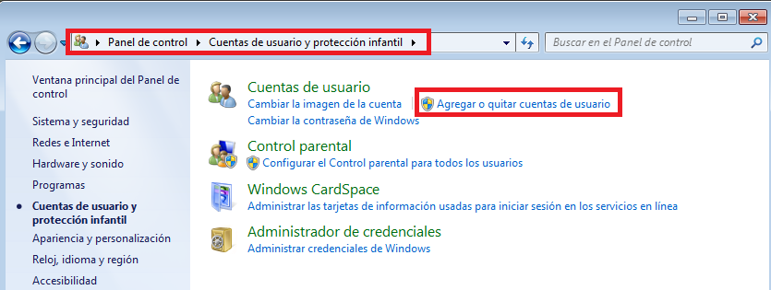

*Administrar otra cuenta*

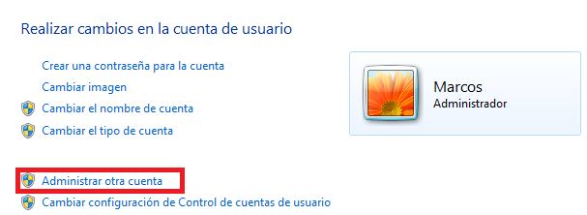

*Crear una nueva cuenta*

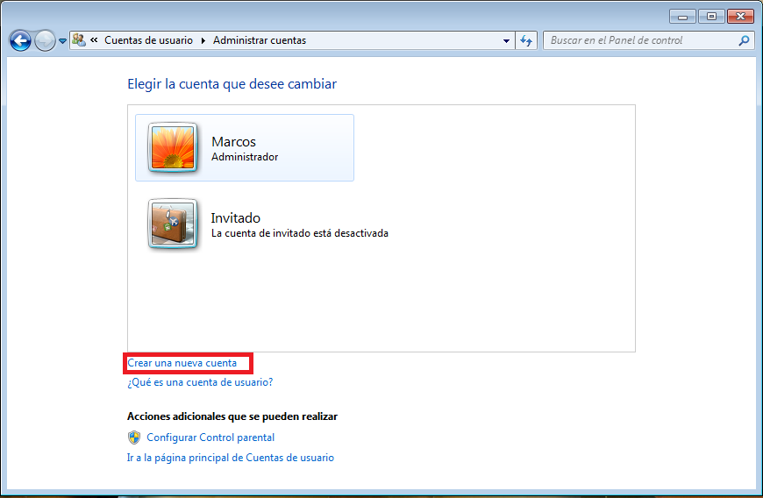

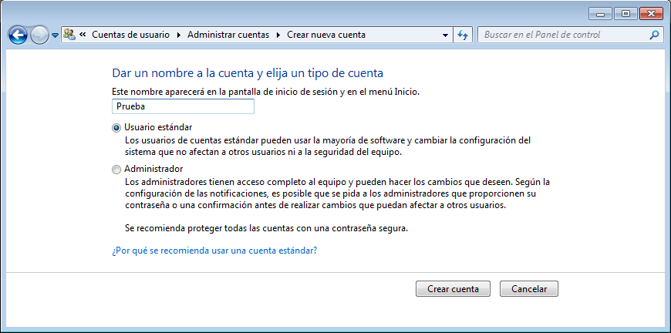

*Cuenta de usuario estándar creada*

